**Reseña Casa Blanca**

Hace unos días decidimos tomarnos una tarde de relax visitando el Motel Casa Blanca ubicado en Blvd. Miguel de la Madrid.

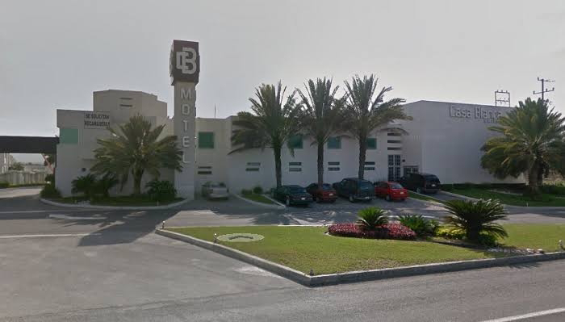

Así es como se ve al exterior, bastante sencillo, un diseño nada diferente al resto, pero el interior luce bastante bien como lo pueden apreciar en las imágenes.

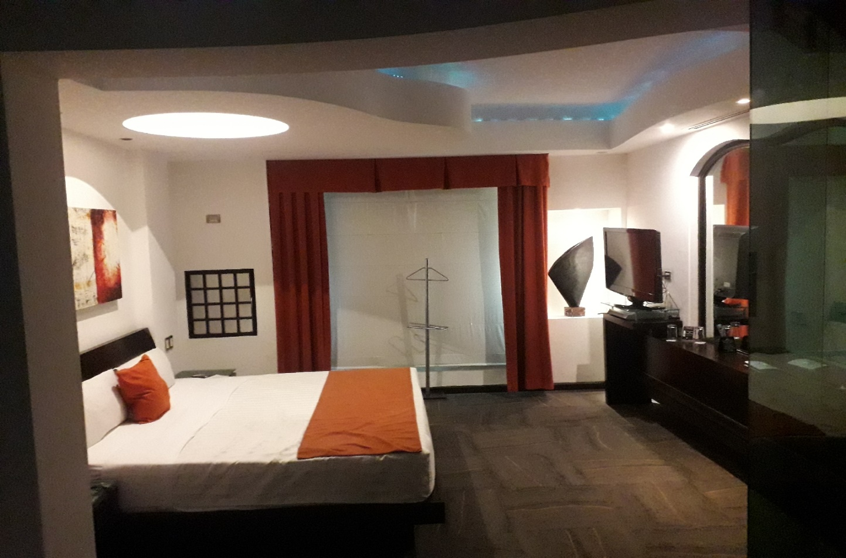

Esta es la habitación sencilla.

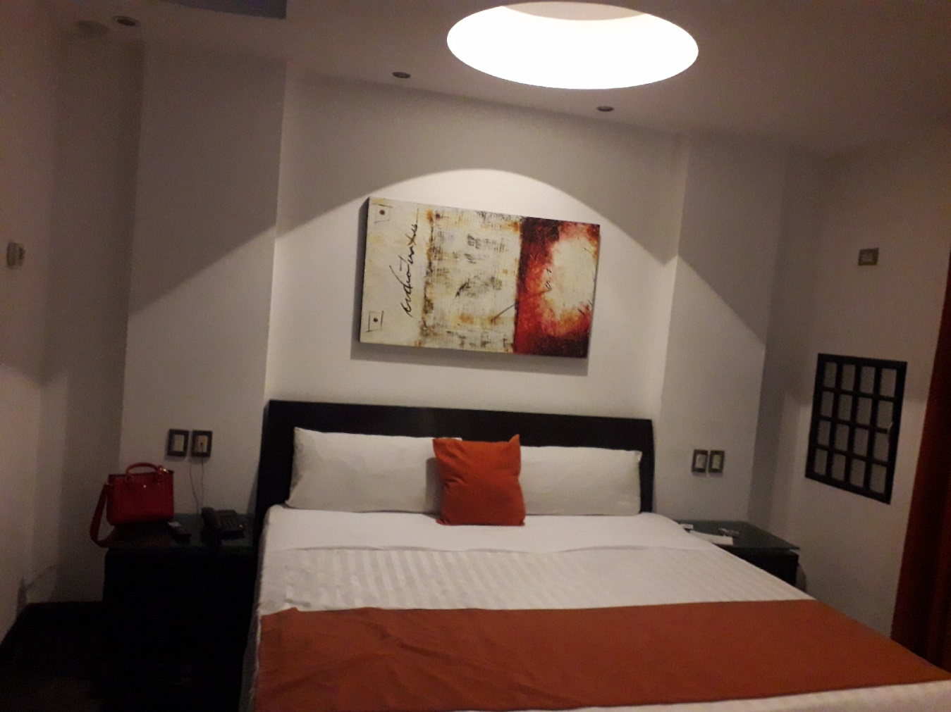

Los costos son accesibles, anda en un rango similar que los del mismo nivel. Sin embargo el interior destaca por ser más atractivo, como pueden ver.

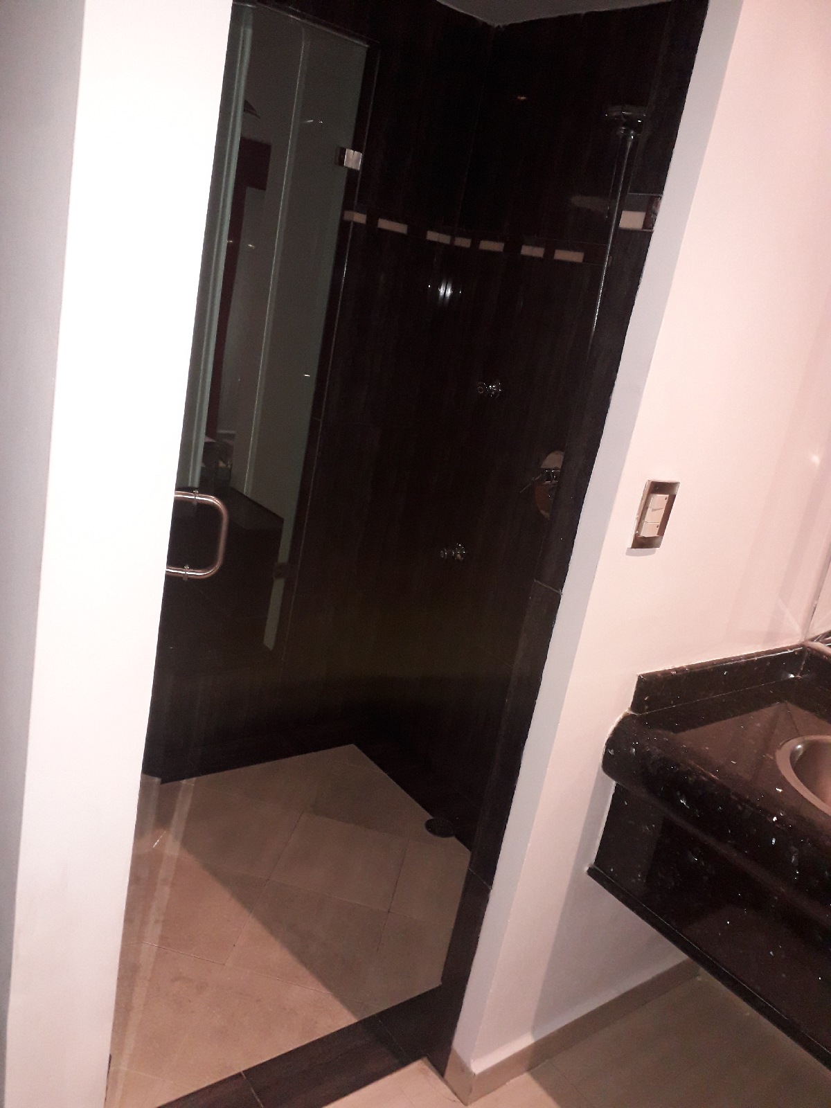

Tanto la ducha como el baño tienen buen estilo

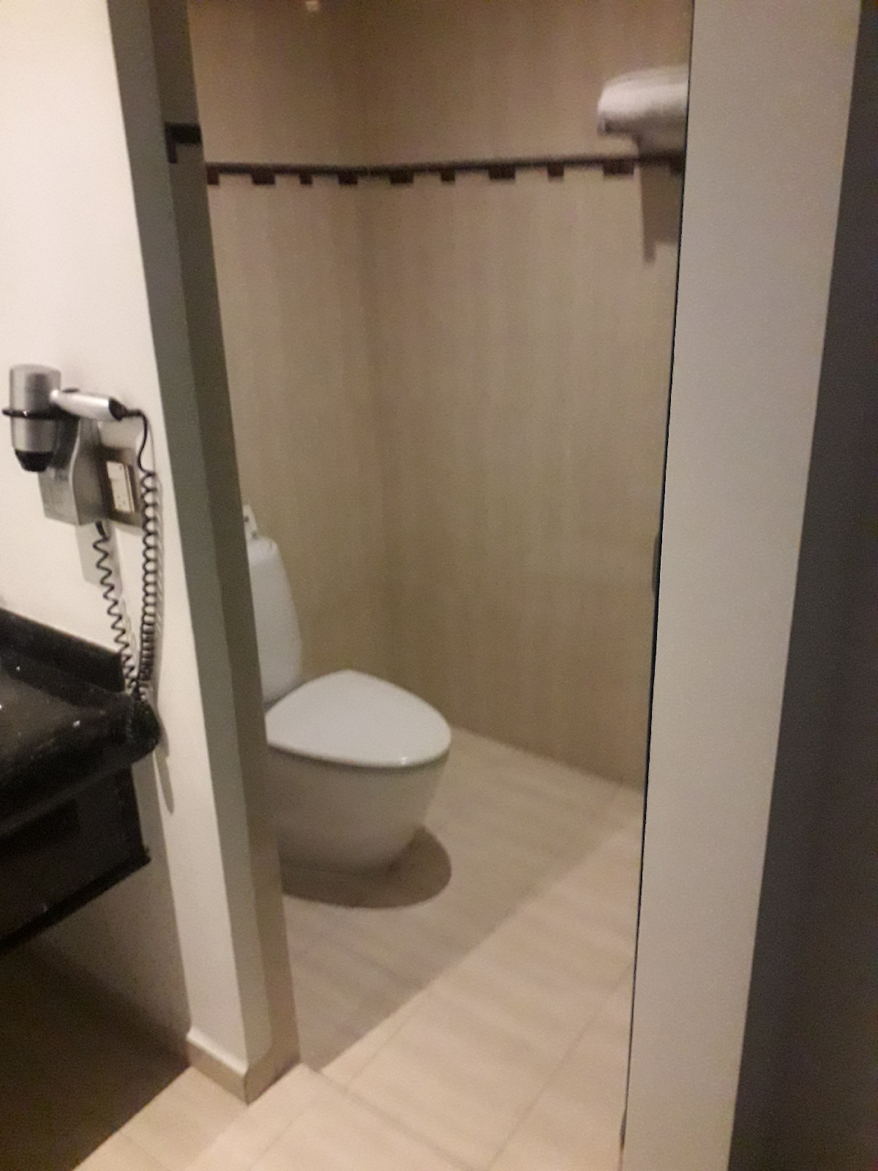

Pero claro, como todo, no puede ser tan perfecto ya que, si tiene algunos mínimos inconvenientes, como por ejemplo la regadera no tenía suficiente presión y solo salía agua tibia, y algo que para muchos pudiera ser importante, la cama no era tan firme y hacía algo de ruido. De todas formas, si es altamente recomendable y claro que regresaríamos, pero en la siguiente ocasión a una habitación con jacuzzi, así que pronto esperen más reseñas de él.